I. Antecedentes Personales.
Nombre : Colomba Arluciaga Leiva
Edad : 9 de octubre del 2018/ 7 años
Rut : 26.508.290-4
Nivel escolar : 2do básico
Programa Psicoeduka : PCI
Institución escolar : Colegio Dunalastair de Peñalolén

II. Información del programa - Programa clínico Interdisciplinario PCI
Profesional : Lady Bulla
Disciplina : Psicología
Frecuencia : Una sesión semanal
Estado de avance : Julio 2026
Reevaluación : Enero 2027

III. Áreas - Objetivos
AREA |  | OBJETIVOS
 |  | Identificación de sus cualidades
 |  | Identificación de sus aspectos a mejorar
PERCEPCIÓN DE SÍ MISMO |  | Reconocimientos de sus características personales de forma integrada de acuerdo con su edad.
 |  | Reconoce los logros conquistados de acuerdo con su edad

AREA |  | OBJETIVOS
 |  | Identificar sus emociones
 |  | Identificar algunas razones de sus emociones de acuerdo a su edad
AREA EMOCIONAL |  | Expresar de manera verbal lo que siente
 |  | Gestión asertiva de las emociones incomodas (Frustración, enojo, tristeza)

AREA |  | OBJETIVOS
 |  | Significación de la función materna
 |  | Significación de la función paterna
AREA FAMILIAR |  | Significación de la relación de hermandad

AREA |  | OBJETIVOS
 |  | Decide entre una o varias opciones en situaciones de acuerdo a su edad.
 |  | Realiza actividades de la vida diaria en casa de acuerdo a su edad.
AUTONOMIA |  | Realiza acciones de su cuidado personal de acuerdo a su edad.

AREA |  | OBJETIVOS
 |  | Significación y sentimientos del niño frente a figuras de autoridad.
 |  | Comunicarse asertivamente con adultos en posiciones de autoridad
VINCULO CON FIGURAS DE AUTORIDAD |  | Manejar desacuerdos o conflictos con figuras de autoridad de manera constructiva

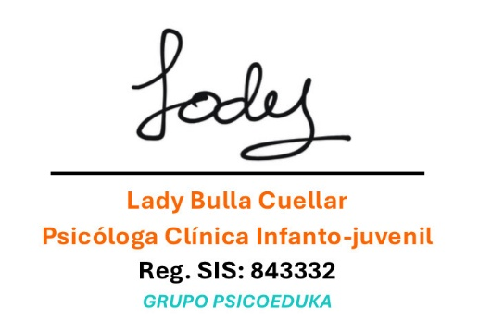

Para mayores antecedentes y comunicación con equipo programa PCI escribir a: contacto@psicoeduka.c
Santiago, marzo 2026

